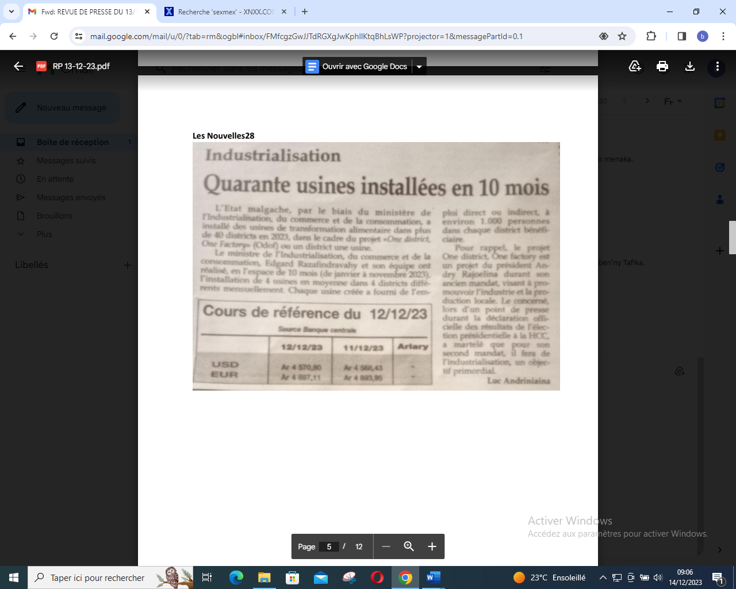

SOURCE : Les Nouvelles 28

AUTEUR : Luc Andriniaina

DATE : 13 Décembre 2023